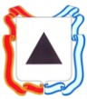
Администрация города Магнитогорска
Муниципальное общеобразовательное учреждение
«Специальная (коррекционная) общеобразовательная школа-интернат № 4»
города Магнитогорска
455026, Челябинская обл., г. Магнитогорск, ул. Суворова, 110
Тел/факс: (3519) 20-25-85, e-mail: internat4shunin@mail.ru; http://74203s037.edusite.ru

Автор материала:
Даниловская Ольга Николаевна
учитель математики
высшей квалификационной категории
МОУ «С(К)ОШИ №4» города Магнитогорска Челябинской области,
г. Магнитогорск, 2016

Промежуточная контрольная работа по математике за курс основного общего образования

Работа состоит из двух частей. Первая часть предполагает запись только ответа. Во второй части нужно дать развернутый ответ. Задания являются стандартными для курса математики основной школы. Задания в варианте расположены по нарастанию сложности. Задания 1-10 соответствуют уровню базовой математической подготовки, задания 11-12 уровню повышенной подготовки.

Материал соответствует учебнику «Алгебра, 9 класс», авторы учебника: Ю.Н. Макарычев, Н.Г. Миндюк, К.И. Нешков, С.Б. Суворова. Автор-составитель программы: Т.А. Бурмистрова.

Литература
Алгебра, 7-9 классы. Программы общеобразовательных учреждений. Москва «Просвещение», 2010 г.

г. Магнитогорск, 2016
Часть 1
- Найдите значение выражения + 0,07.
- Решите уравнение 7х – 9 = 40.
- Найдите значение выражения 9b + при а=9, b=36.
- Установите соответствие между графиками функций и формулами, которые их задают
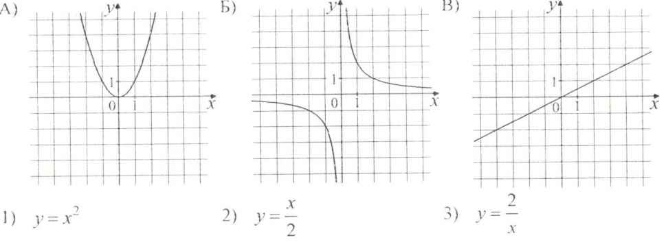
В таблице под каждой буквой, соответствующей графику, впишите номер формулы, которая ее задает.
Ответ:
А | Б | В

- Решите систему неравенств
- В равнобедренном треугольнике АВС с основанием АС внешний угол при вершине С равен 123⁰. Найдите величину угла ВАС. Ответ дайте в градусах.
- Найдите длину хорды окружности радиусом 13 см, если расстояние от центра окружности до хорды равно 5 см. Ответ дайте в см.
- Укажите номера верных утверждений.
- Через точку, не лежащую на данной прямой можно провести прямую, параллельную этой прямой.
- Треугольник со сторонами 1,2,4 существует.
- Если в ромбе один из углов равен 90⁰, то такой ромб – квадрат.
- Стоимость проезда в пригородном электропоезде составляет 198 рублей. Школьникам предоставляется скидка 50 %. Сколько рублей стоит проезд группы из 4 взрослых и 12 школьников?
- На тарелке лежат пирожки, одинаковые на вид: 4 с мясом, 8 с капустой и 3 с яблоками. Петя наугад выбирает один пирожок. Найдите вероятность того, что пирожок окажется с яблоками.
Часть 2
- Рыболов в 5 часов утра на моторной лодке отправился от пристани против течения реки, через некоторое время бросил якорь, 2 часа ловил рыбу и вернулся обратно в 10 часов утра того же дня. На какое расстояние от пристани он отплыл, если скорость течения реки равна 2 км/ч, а собственная скорость лодки равна 6 км/ч.
- В параллелограмме ABCD точка Е – середина АВ. Известно, что EC=ED. Докажите, что данный параллелограмм – прямоугольник.
Критерии оценивания
Каждое из заданий 1–10 считается выполненными верно, если экзаменуемый дал верный ответ в виде целого числа или конечной десятичной дроби. Каждое верно выполненное задание оценивается 1 баллом.
Задания 11 и 12 оцениваются 2 баллами

Отметка по пятибалльной шкале | 2 | 3 | 4 | 5
Общий балл | 0-3 | 4-6 | 7-9 | 10-14

Ответы:
№ задания | Ответ
1 | 0,32
2 | 7
3 | 1,25
4 | 132
5 | [-4; - 2,6]
6 | 57
7 | 24
8 | 13
9 | 1980
10 | 0,2
11 | 8 км

